MERCADEO Y COMECIO ELECTRONICO

LIBRETO WEB SITE CORPORATIVO 2017-1
INDUSTRIAS ENSUEÑO S.A

PRESENTADO POR:
SANDRA CASTEBLANCO (11132112)

UNIVERSIDAD DE LA SALLE

FACULTAD DE CIENCIAS ADMINISTRATIVAS Y CONTABLES
PROGRAMA DE ADMINISTRACIÓN DE EMPRESAS
BOGOTA, 2017

PRINCIPAL
- Nombre de la empresa:
Consultar y anexar pantallazo de la cámara de comercio: http://www.rues.org.co/RUES_Web/

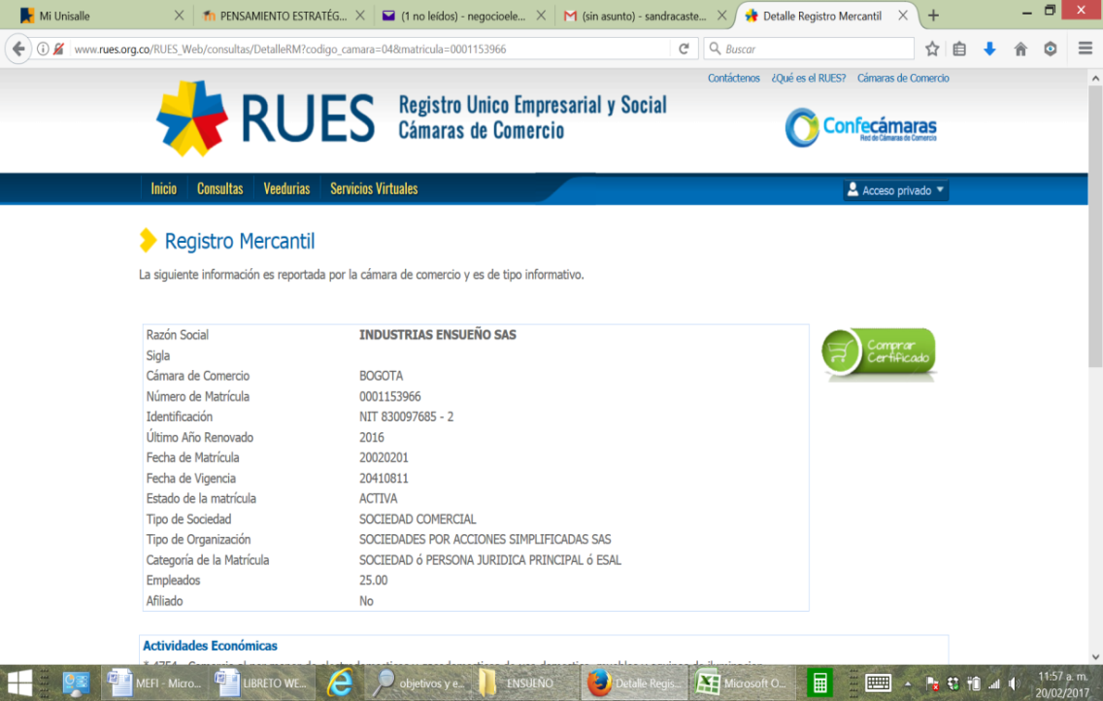

- Consultar y anexar pantallazo de la empresa mi.com.co para dominio:
http://local.mi.com.co/

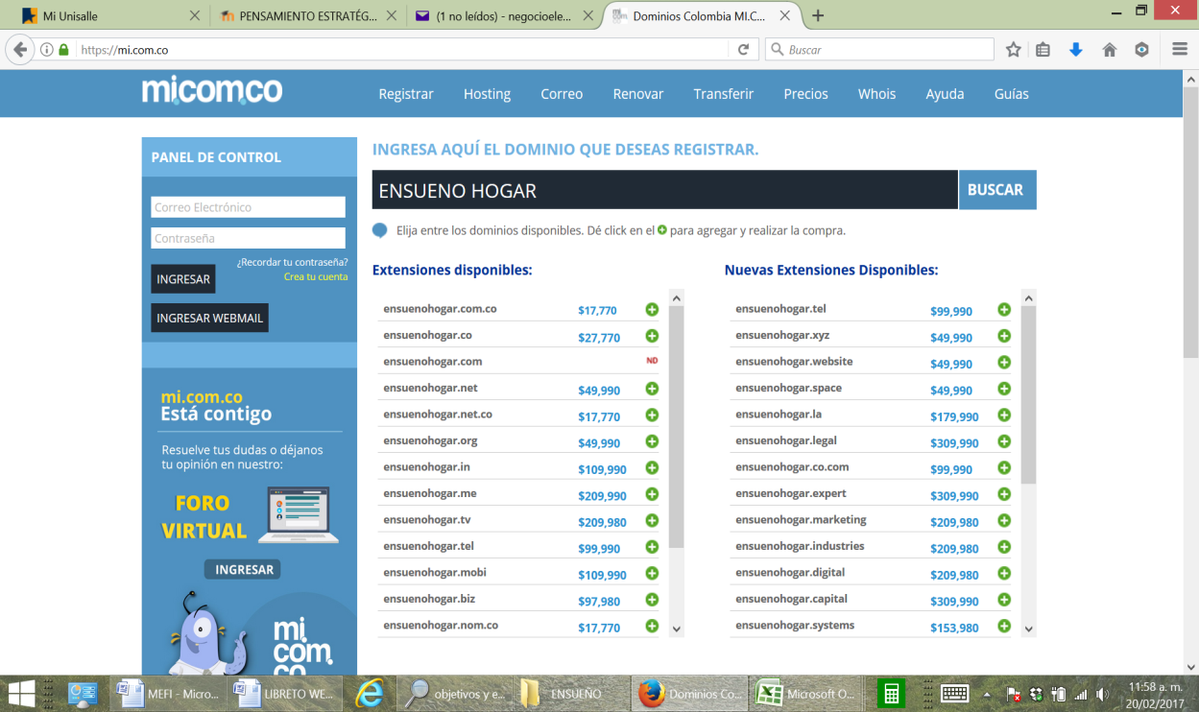

- Consultar en Google el nombre
Ensueño.

El término ensueño describe el proceso de soñar, El adjetivo correspondiente a ensueño-sueño es onírico (del griego ónar, "ensueño"). Por analogía con el ensueño que cumple a menudo fantasías del durmiente- se llama también «sueño» a cualquier anhelo o ilusión que moviliza a una persona.
- Logo : debe ser un logo original
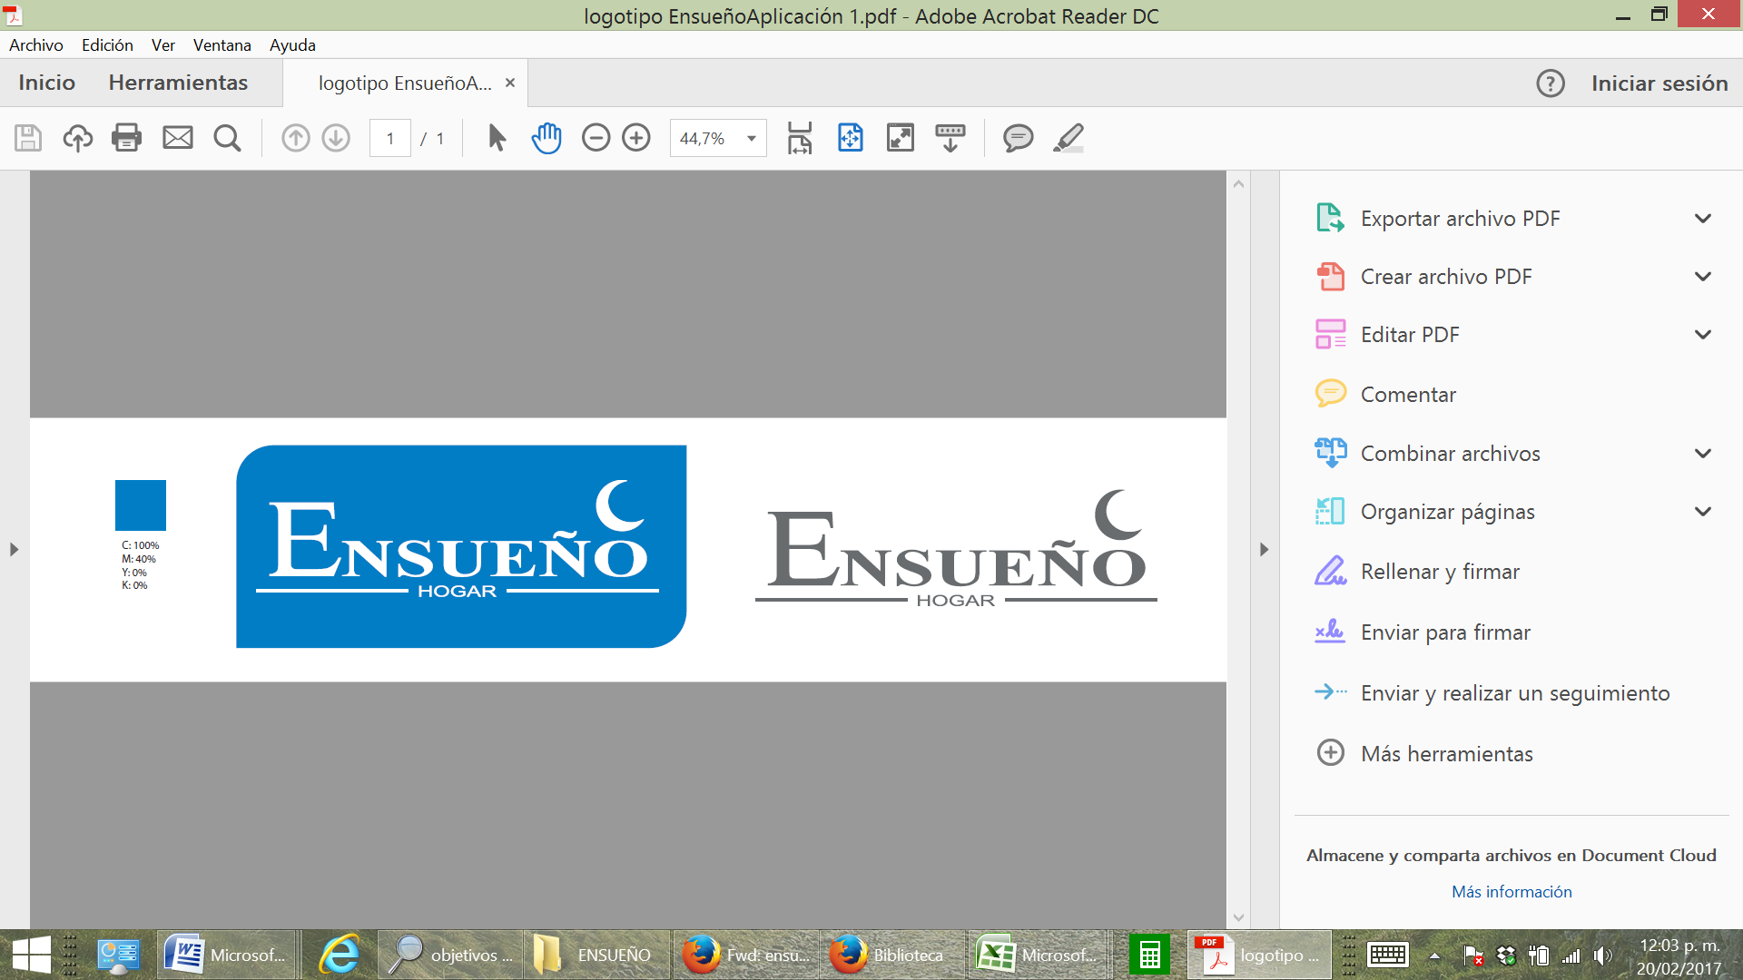
- Colores Corporativos: de acuerdo con el logo o imagen de la empresa, explicación de cada color.

Azul: el color se debe a que representa seriedad e institucionalidad reflejando también la paz y tranquilidad que tenemos al mirar al cielo

Blanco: este color representa para nosotros la pureza de las fibras y de todos los materiales con los cuales trabajamos.

- Texto breve de lo que hace o vende
En Industrias Ensueño, somos especialistas en Diseñar, Producir y Comercializar colchones muebles y lencería para el hogar. Nuestros altos estándares de calidad proporcionan a nuestros clientes, de todos los niveles socio-económicos, un excelente descanso y una mejor calidad de vida.
- Imágenes para la página principal

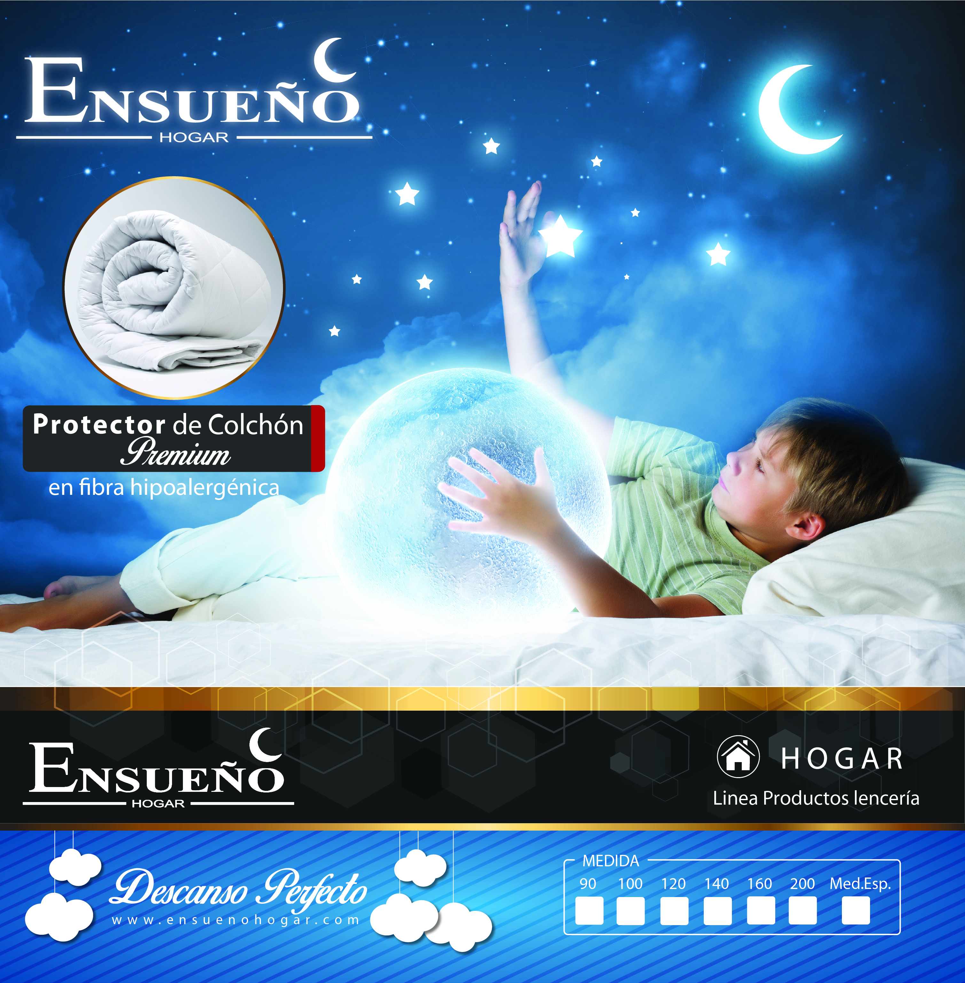

Esta imagen nos muestra una de las líneas que se están lanzando en nuestra empresa, viene en la página principal porque la imagen nos muestra una tranquilidad y confort en este producto (protector acolchado) que es lo que queremos proyectar a nuestros clientes

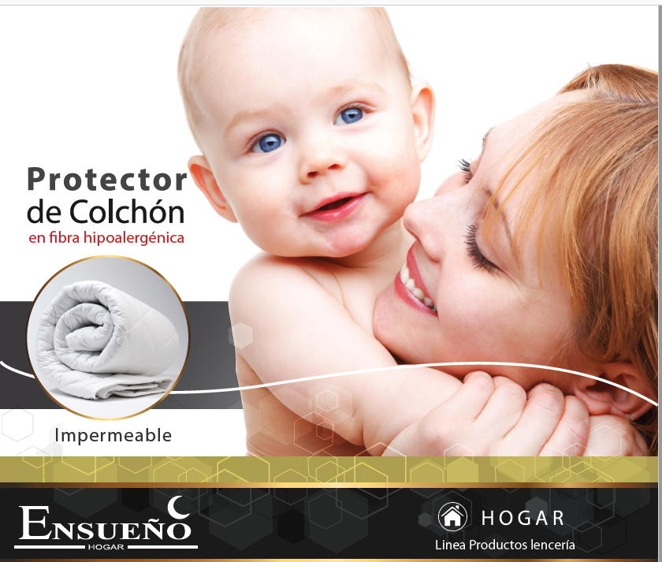

En esta imagen podemos observar un tiempo perfecto entre una madre y su hijo, nos refleja felicidad y una opción excelente para el descanso de su bebe gracias al protector impermeable que permite proteger su colchón un 100% de cualquier tipo de liquido.

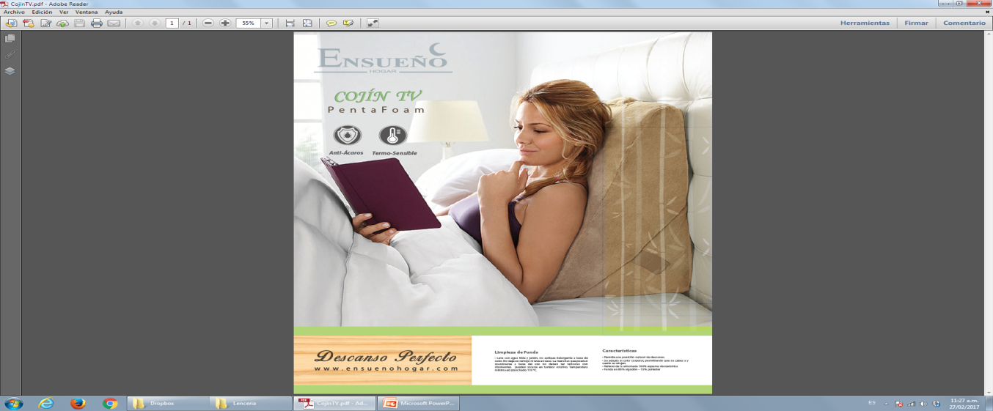

Esta imagen también fue escogida porque queremos mostrar la comodidad y confort que se puede obtener en un producto, obteniendo una postura correcta.

- Vínculo correo electrónico: e-mail Corporativo (Contáctenos) –Preferiblemente de Gmail.com
Sandra.casteblanco@ensuenohogar.com

- Redes Sociales: Instagram – Facebook – YouTube: Crear perfil (anexar el enlace de cada una de las redes)
- https://www.facebook.com/ensuenhogar/?fref=ts
- https://www.instagram.com/ensuenohogar/
- https://es.slideshare.net/ensuenohogar

- Etiquetas Meta tags: (Meta Name: Breve descripción de los productos (descripción de la empresa)
Cojín tv: Este cojín está diseñado en una espuma densidad 23 de alta re silencia y forro en tela suave importada de alta calidad la cual lo hace firme y con un excelente confort.
Almohada viajera: Esta almohada está diseñada con una espuma memory foam, es una espuma de alta calidad y que conserva su forma siempre, es una espuma que tiene memoria y siempre recupera su forma original.
Plumón topper: Este plumón está hecho con una Jacquard (tela) de alta calidad y en su interior plumas, con unas bandas de caucho a los lados que van debajo del colchón lo que impide que el plumón se caiga hacia un lado lo que hace del producto un plumón de fácil manipulación, de confort y descanso perfecto.
Almohada penta cervical: Esta almohada está diseñada en espuma penta con un diseño que se adapta a la posición de la cabeza y el cuello para un mejor descanso.
Protector acolchado: este producto está diseñado en una tela dacron algodón hipo alérgica de alta calidad a demás es acolchado lo que permite que sea suave y que proteja el colchón de alguno tipo de líquido y que no se manche.
Cojines decorativos: estos cojines están fabricados en una fibra siliconada en su interior y sus forros son pueden ser de tela como micro fibra, tipo cuero y pixel.
- Key Word: Palabras clave mínimo 10:
Descanso
Confort
Estilo de vida
Bienestar
Salud
Comodidad
Elegancia
Inversión
Felicidad
Tranquilidad
Hogar
Lencería
Tipo cuero
Madera
Micro fibra

EMPRESA
- Visión.
Para el año 2018, Industrias Ensueño estará posicionada como una de las marcas líderes del sector, con cubrimiento en las principales ciudades del territorio nacional; Seremos reconocidos como una organización con solidez financiera, confiable y con procesos eficientes.
Soportaremos nuestro éxito en la fortaleza del talento humano, la excelencia en el servicio, la innovación tecnológica y el diseño de productos que cumplan las expectativas del consumidor colombiano.
- Misión.
En Industrias Ensueño, somos especialistas en Diseñar, Producir y Comercializar colchones y muebles para el hogar. Nuestros altos estándares de calidad proporcionan a nuestros clientes, de todos los niveles socio-económicos, un excelente descanso y una mejor calidad de vida.
Nos aseguramos de ser una compañía ordenada, rentable y con un Crecimiento permanente, contamos con un equipo de trabajo idóneo y Servicial, el cual busca el mejoramiento continuo de nuestra gestión, en Pro de satisfacer los requerimientos de clientes y partes interesadas.
- Objetivos – Valores.
Industrias Ensueño estará posicionada como una de las marcas líderes del sector, con cubrimiento en las principales ciudades del territorio nacional

Ser reconocidos como una organización con solidez financiera, confiable y con procesos eficientes

Responder oportunamente a los requerimientos del cliente
Informar periódicamente sobre el desempeño recibido por el cliente

- VALORES CORPORATIVOS

Lealtad: entendida como la fidelidad con los principios y valores establecidos por la compañía y el compromiso de defender sus ideales aun en momentos críticos o de entornos cambiantes.

Respeto: Sostener y promover permanentemente relaciones humanas cordiales, respetuosas y armoniosas con los clientes proveedores, jefes, colaboradores y compañeros de trabajo

Honestidad: Proceder con honradez e integridad en nuestras actividades diarias, buscando ser ejemplo para los demás.

Excelencia: Buscar la excelencia en el trabajo diario, alcanzando los niveles de calidad requerido por nuestro clientes, ofreciendo una atención esmerada que pueda distinguirnos como empresa, trabajando en todo momento con sentido de misión y sumando esfuerzos para alcanzar objetivos.

Responsabilidad: Cumplimos eficientemente con los compromisos adquiridos y asumimos positivamente las consecuencias de nuestros actos.

- objeto Social
Industrias ensueño ayuda al medio ambiente, creando convenios con una empresa ayudando a sus clientes a recoger sus colchones y muebles que ya no utilicen, y así crear un uso responsable de los desechos en este caso de los materiales de estos productos que después de cierto tiempo pueden ser un peligro para la salud si son reutilizados.

- Historia de la Compañía.
RESEÑA HISTORICA
industrias ensueño S.A nace el año 1998 como una marca independiente de una industria familiar dedicada por muchos años a la fabricación de colchones y muebles para el hogar, después de la liquidación de otra marca manejada por la familia Leguizamón denominada colchones Picolín la cual tuvo problemas financieros durante la recesión económica de fin del siglo en el país.
El objetivo principal de la nueva marca ENSUEÑO era el de proporcionar soluciones de descanso que brindaran a los clientes confort, exclusividad y calidad por medio de la implementación y el uso de procesos de tecnología de punta y un riguroso proceso de diseño que reflejara en cada colchón y mueble un toque de armonía y finura en cada detalle así como también está enfocada en la funcionalidad. Para cumplir el objetivo de fabricar un producto único, a principios de la década pasada se realizo una fuerte inversión en maquinaria e infraestructura que ayudara a mejorar la productividad y la calidad de línea de producción.
La estrategia desde el nuevo comienzo de uso de la nueva y creciente marca era la de utilizar como canal de comercialización el uso de puntos de venta directos para tener conocimiento y control de toda la cadena de producción hasta el cliente final y así poder identificar sus necesidades de una manera más directa, fue así como a principios del año 2003 se contaba con tan solo ocho (8) puntos de ventas directos solo en la ciudad de Bogotá, para el año 2010 se avanzo y evoluciono a veinte (20) puntos de venta directos y operación nacional con puntos de ventas en grandes ciudades. Posteriormente para el año 2015 ya se tenían en operación treinta y cinco (35) puntos y la línea de muebles no solo contaba con muebles tapizados si no que también incursiono en la industria del mueble en madera para ampliar el portafolio de posibles soluciones a los clientes.
Por otro lado desde el año 2013 se creó el canal de comercio electrónico que para el año 2016 ya hace parte del 15% de las ventas totales, tendencia que claramente evoluciona a medida que se difunde el uso de internet, la tecnología y crece a su vez la confianza en las compras de medios de pagos electrónicos por internet.
- Texto o video Mensaje del Gerente de la Compañía.

Daniel Leguizamón (Gerente general)

“mi mensaje es alentar a las nuevas generaciones a crear empresa, donde la innovación es importante. Pensar en grande y siempre en positivo es la clave del éxito, proyectarse y arriesgar es la mejor alternativa para salir de la zona de confort, teniendo claro las necesidades de las personas. pensar siempre en proyectos serios y muy realistas enfocados en la calidad de lo que vayamos a hacer y así poder cumplir las metas propuestas”

- Foto Integrante del proyecto con sus respectivos cargos y otros integrantes reales de la compañía.

- Daniel Leguizamón Ballen. Gerente general

- Manuel Valencia Figueroa. Subgerente


- Sandra Cateblanco Casallas. Asistente de gerencia


- Foto del profesor:
Jaifer Duque Bedoya. Consultor Comercio Electrónico- Universidad de la Salle



PRODUCTOS/SERVICIOS
- Imágenes productos: mínimo 6 imágenes
Cojín tv

Almohada viajera.
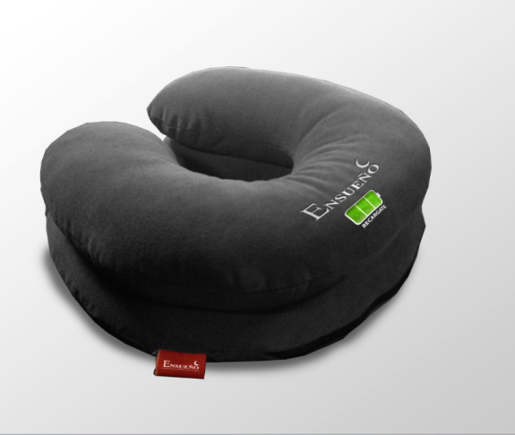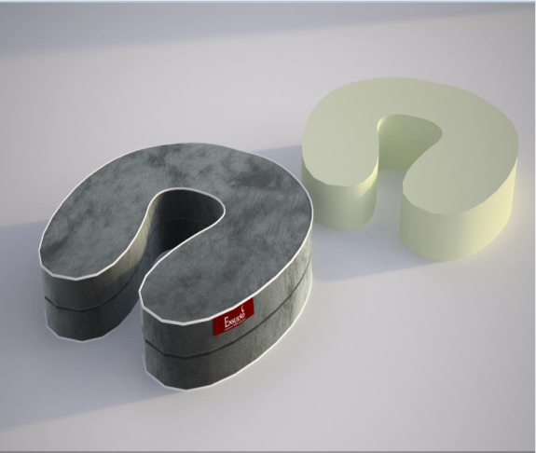
Plumón topper.
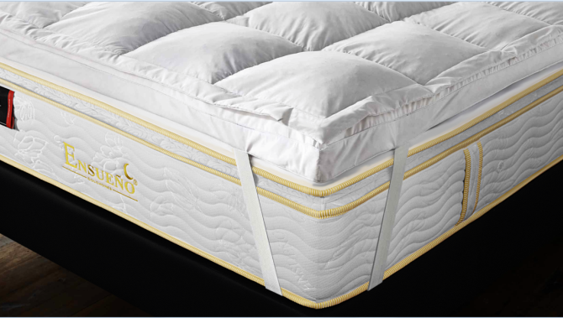
Almohadas Penta cervical.
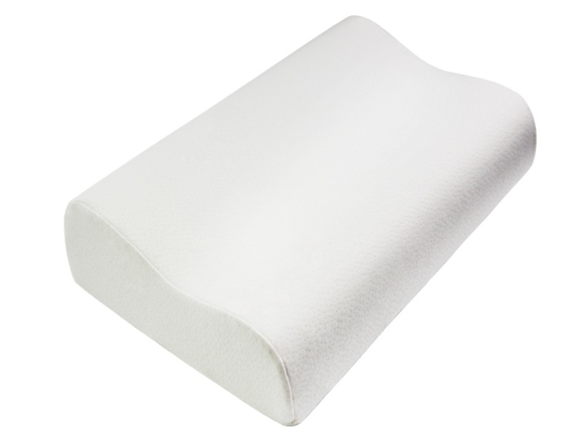

Cojines decorativos.
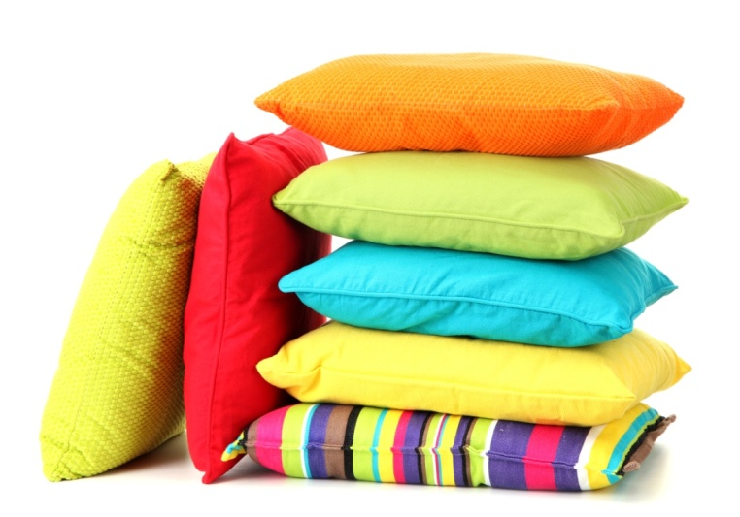
Protector acolchado.
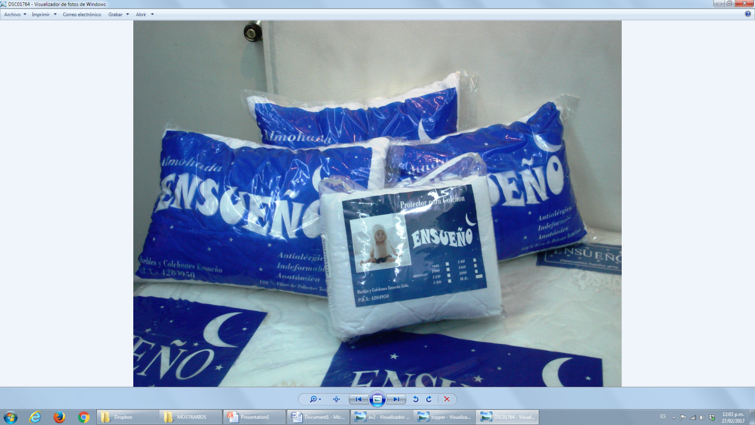
- Texto explicativo de cada producto
Cojín tv: Cojín diseñado para ver televisión o leer sin tener ninguna molestia ya que con este producto se puede obtener una postura ortopédica para el descanso.
- Almohada viajera: esta almohada es especial para viajes, para optar por una postura mejor y evitar los dolores que frecuentemente ocurren en la parte del cuello por la mala posición.
- plumón topper: este plumón es creado para la comodidad de nuestros clientes, es un producto que va debajo de la sabana lo que permite percibir suavidad y descanso a la hora de ir a dormir.
- Almohadas Penta: este producto está diseñado para la comodidad todos nuestros clientes, económicamente cualquier persona por su bajo costo lo podría tener.
- Cojines decorativos: están diseñados para la comodidad y decoración de su hogar, es un producto que está fabricado con diferentes tipos de tela para su elección.
- Protector acolchado: el protector acolchado es una lencería que proteja su colchón evitando que se ensucie o se manche con algún líquido, es de fácil uso y se puede lavar sin ningún tipo de problemas.

- Precios
Cojín tv |  | Almohada viajera | Almohadas Penta cervical | Cojines decorativos
 | $ 35.000 | $40.000 | $35.000 | $35.000

Plumón topper medidas | 1.20 x 1.90 | 1.40 x 1.90 | 1.60 x 1.90 | 2x2
Precio | $200.000 | $250.000 | $350.000 | $390.000

Protectores medidas | 1.20 x 1.90 | 1.40 x 1.90 | 1.60 x 1.90 | 2x2
Precio | $40.000 | $40.000 | $45.000 | $50.000

CONSEJOS
- Consejos prácticos de su producto o servicio (valor agregado a su visitante, No utilizar Hipervínculos)

ENTRETENIMIENTO, DIVERSIÓN, OCIO
- Juegos hipervínculo : Indicar los enlaces
JUEGOS DE DECORAR CASAS - Juega Gratis en PaisdelosJuegos!.htm
- Otros (Sociales, horóscopo, chistes) Alternativo *
HOROSCOPO SEMANAL - El horóscopo de la semana gratis!!.htm
ENLACES: indicar el hipervínculo y colocar las imágenes
- Enlaces para Empleo con texto explicativo
https://www.computrabajo.com.co/empresas/ofertas-de-trabajo-de-temporales-unoa-319BA5C56F7C9D36
Nos interesa que todos nuestros clientes tengan una excelente calidad de vida, con un propósito de transformar positivamente la vida de cada uno de ellos, para que puedan fortalecer sus habilidades y competencias de aprendizaje, acompañamiento, gestión y que entre todos podamos contribuir a un cambio y cultura en nuestra sociedad.
- Enlaces para Noticias con texto explicativo
http://www.portafolio.co/
Porque consideramos que estar informado de lo que pasa en el mundo es muy importante para que todos nosotros conozcamos, comprendamos y aprendamos de todo lo que sucede.
- Enlaces de Interés de acuerdo a su producto con texto explicativo
- http://www.ehowenespanol.com/cuidar-almohadas-edredones-plumas-como_141319/
Concejos para el cuidado de tu lencería, y que siempre permanezca como nueva.

CONTACTENOS
- Mapa Geográfico y satelital : http://maps.google.es/
- https://www.google.es/maps/place/Cl.+8+%2381b-27,+Bogot%C3%A1,+Colombia/@4.6435422,-74.1509164,17z/data=!3m1!4b1!4m5!3m4!1s0x8e3f9c3e0a5b0af3:0x71522e01ef8485d4!8m2!3d4.6435369!4d-74.1487277
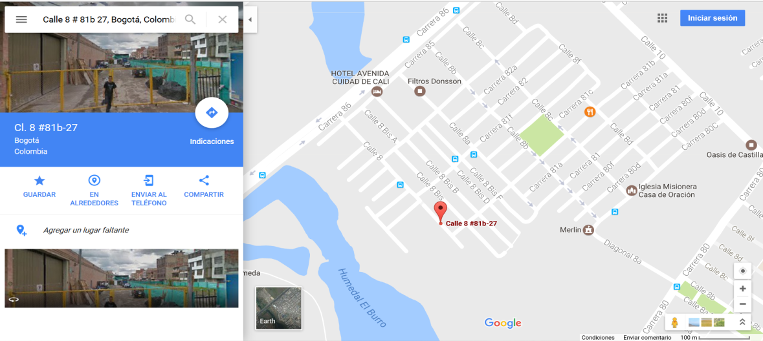

- Dirección física ( Bogotá - Colombia - Sur América) *
CLL 8 # 81 B 27 Bogotá Barrio Valladolid
- Teléfonos Fijo-( 571) *
743-69-60
- Número celular: Whatsapp
3045926160
COMPETENCIA:
Enlaces de la competencia, que puede considerar un patrón de diseño, o competencia directa
Almacenes Brissa.htm
Almacenes%20Brissa.htm
https://www.almacenesbrissa.com.co/

